**北京外企人力资源服务有限公司（FESCO）**

**高校联合网络招聘会合办邀请函**

**北京建筑大学:**

感谢贵校长期以来对北京外企人力资源服务有限公司（FESCO）“扶You职上”的关注和支持！为进一步落实习近平总书记在全国民族团结进步表彰大会上的讲话精神，按照当前教育部关于疫情防控形势下的工作要求，更好的为毕业生和用人单位搭建安全、便捷、高效的信息沟通和双向选择平台，北京外企人力资源服务有限公司“扶 You 职 上”将联合北京高校于 2020 年 6 月15日共同举办校园招聘活动——“北京地区高校联合网络招聘会”。为2020届及2021届北京地区高校毕业生提供更多优质的就业和实习机会，帮助同学们克服就业及实习困难，最大程度减小疫情对同学们求职的影响。

1. 招聘会基本信息

招聘会名称：北京地区高校联合网络招聘会

时间：2020年6月15日9：00-6月21日17:00

形式：扶You职上官网（https://foryou.fesco.com.cn）线上举行

注意事项：本次网络招聘会不收取任何费用。

二、毕业生参会流程

面向贵校2020届及2021届毕业生，2020年6月15日起可登录“扶 You 职上”官网（http://foryou.fesco.com.cn），线上查看企业职位信息并投递简历，详见附件一学生参会流程。

三、联系方式

疫情防控期间，为便于工作人员及时处理您在注册和报名过程中出现的问题，您可将问题及建议直接发送至intern@fesco.com.cn，我们将及时与您联系，为您提供更加全面和细致的个性化服务。

北京外企人力资源服务有限公司

扶You职上项目组

2020年6月

附件一：FESCO扶You职上网络招聘会学生参会流程

1．PC端官网报名：

①登录扶You职上官网：http://foryou.fesco.com.cn/

②点击首页「北京高校联合网络招聘会」

③进入相应界面查看企业及岗位信息进行简历投递

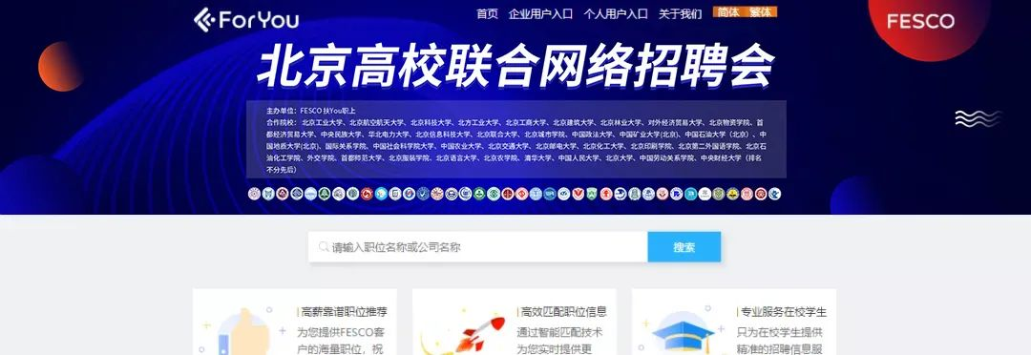

2．微信端公众号报名：

①搜索“扶You职上”官方微信公众号

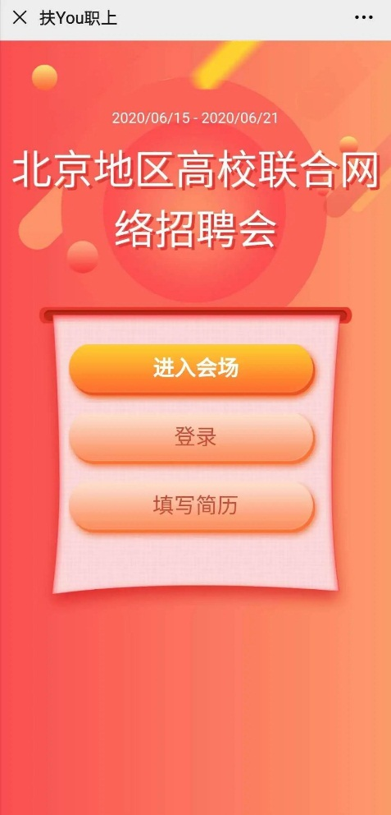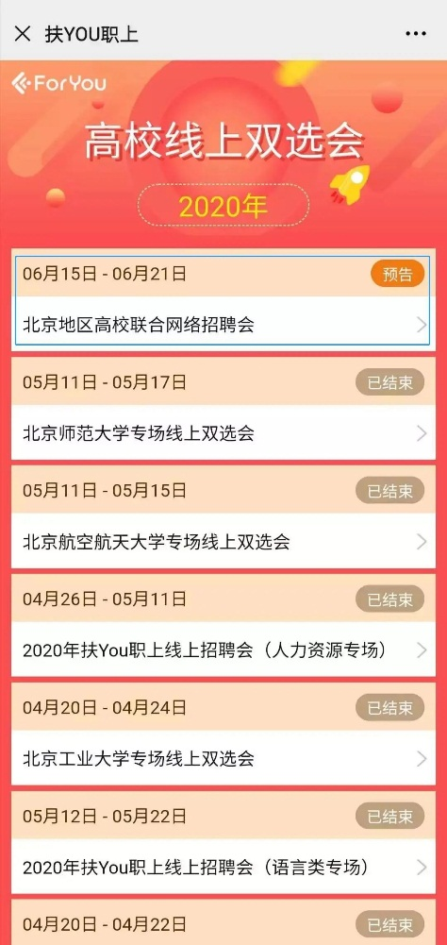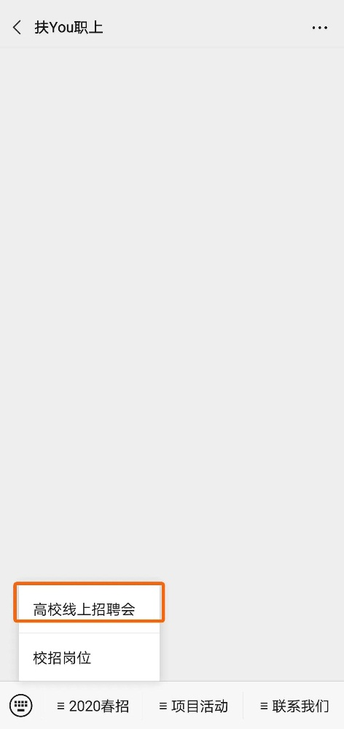②在公众号底栏点击——2020春招——高校线上招聘会即可进行线上报名